**1 задание (фотография)**

1. Установить значение «гео-тэг» активным в настройках камеры на смартфоне.

2. Скопировать изображение с телефона на компьютер (если передача

осуществляется через облачные службы, требуется прикреплять изображение

как файл, иначе метаданные будут удалены автоматически сервисами)

3. С помощью утилит типа ExifViewer изучить метаданные.

4. Составить отчёт о полученных данных.

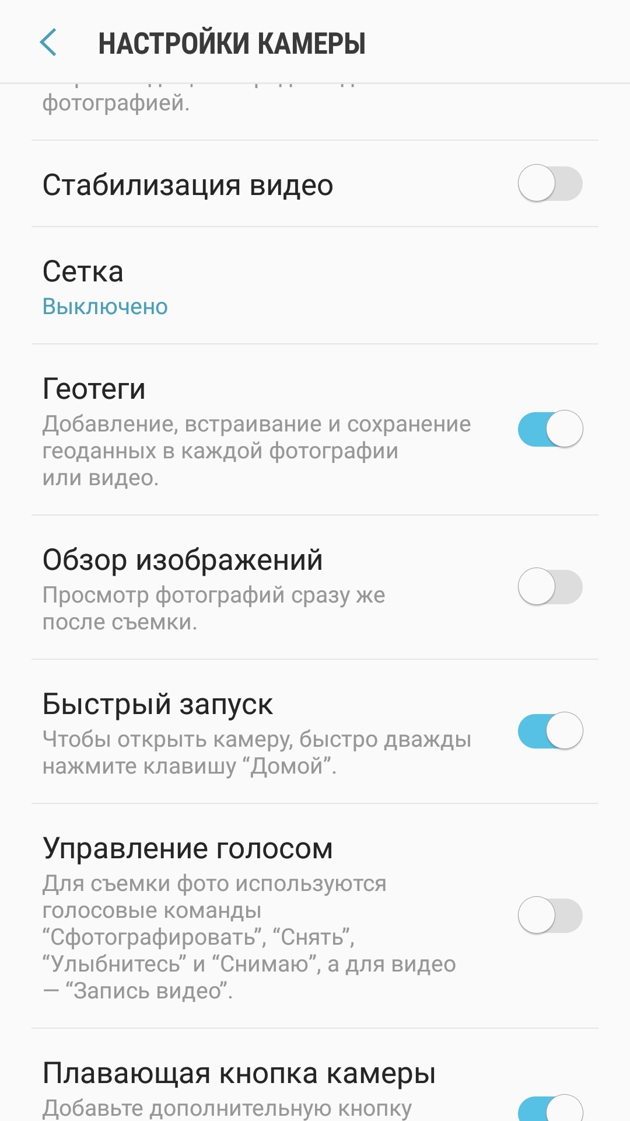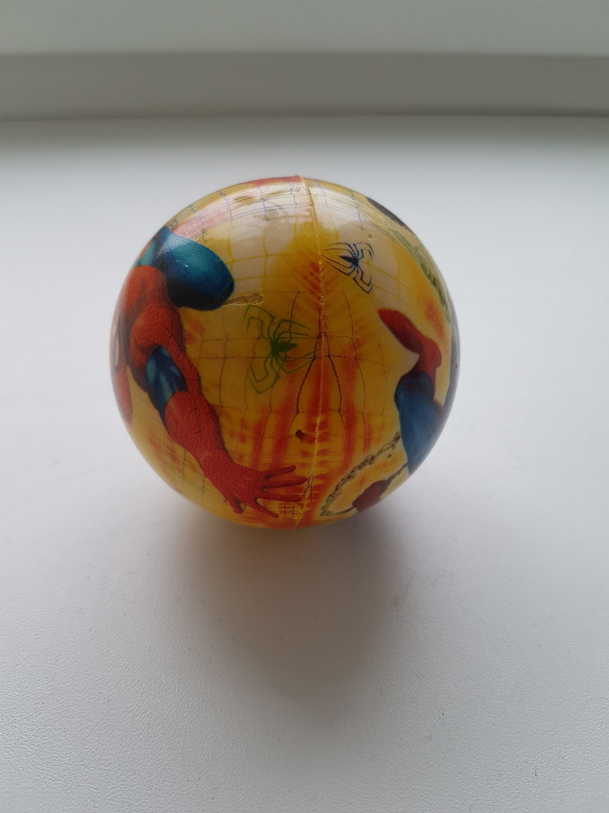

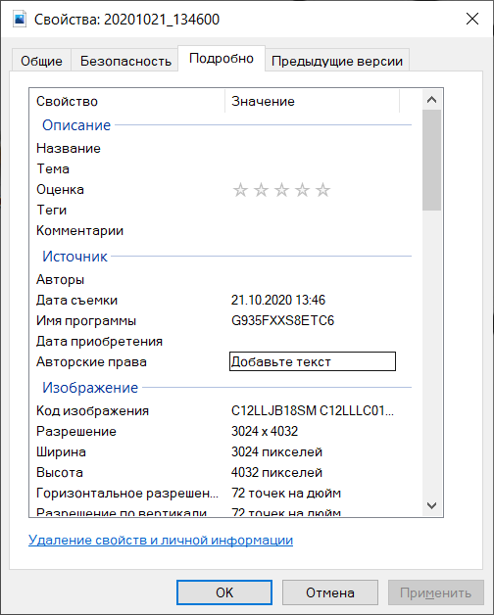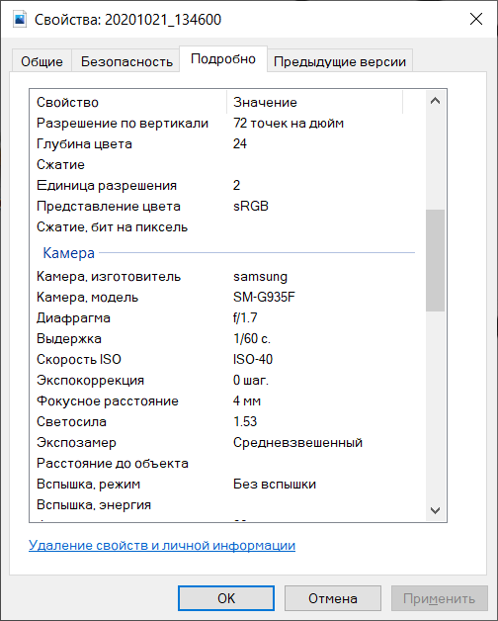

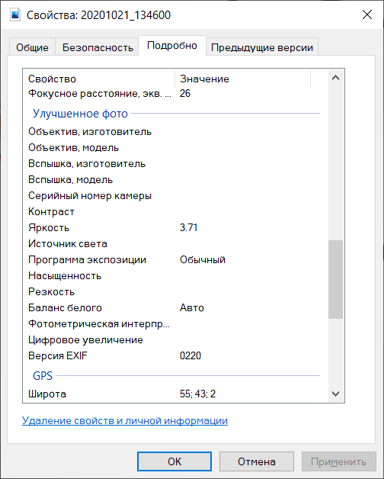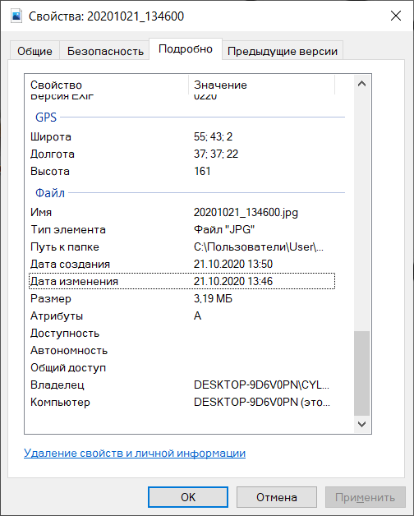

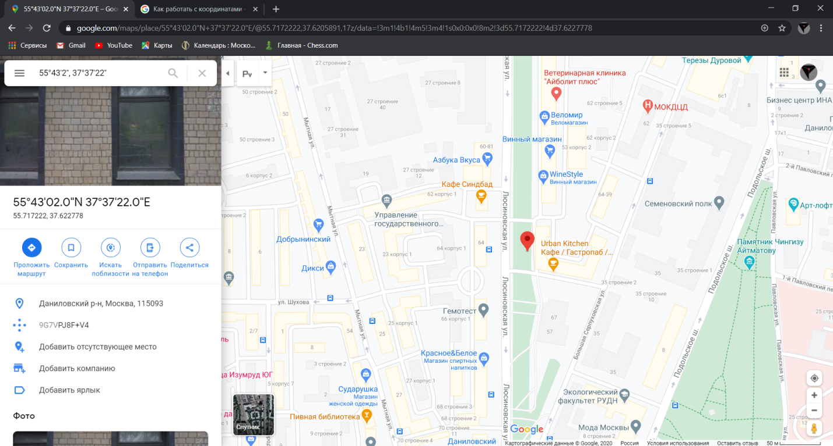

Используя, к примеру, Google maps и вбив туда данные о широте и долготе, любой пользователь может узнать, где сделана фотография. А так как у нас имеется время, когда была сделана фотография, то можно узнать когда конкретно она была сделана. Иначе говоря, можно узнать, где и когда был владелец устройства, с которого была сделана фотография.

Среди всех метаданных наиболее интересными в изучении являются данные о дате, когда сделана фотография, и данные о месте, в котором она сделана (широта, долгота, высота). Используя эти данные, специализированные и рядовые пользователи могут сделать вывод о местоположении владельца устройства, с которого сделана фотография, в конкретное время в прошлом. В том случае, если имеется доступ ко многим фотографиям устройства, у которых включены геотеги, то можно сделать вывод о перемещении его владельца и составить карту перемещения, связанную со временем.

**2 задание (Foca)**

1) Запустить FOCA > Project > New project (рис.5.1). В правом верхнем углу выбрать форматы всех видов и нажать Search All.

2) Произвести сканирование зарубежного открытого информационного ресурса. Составить отчёт о найденных файлах.

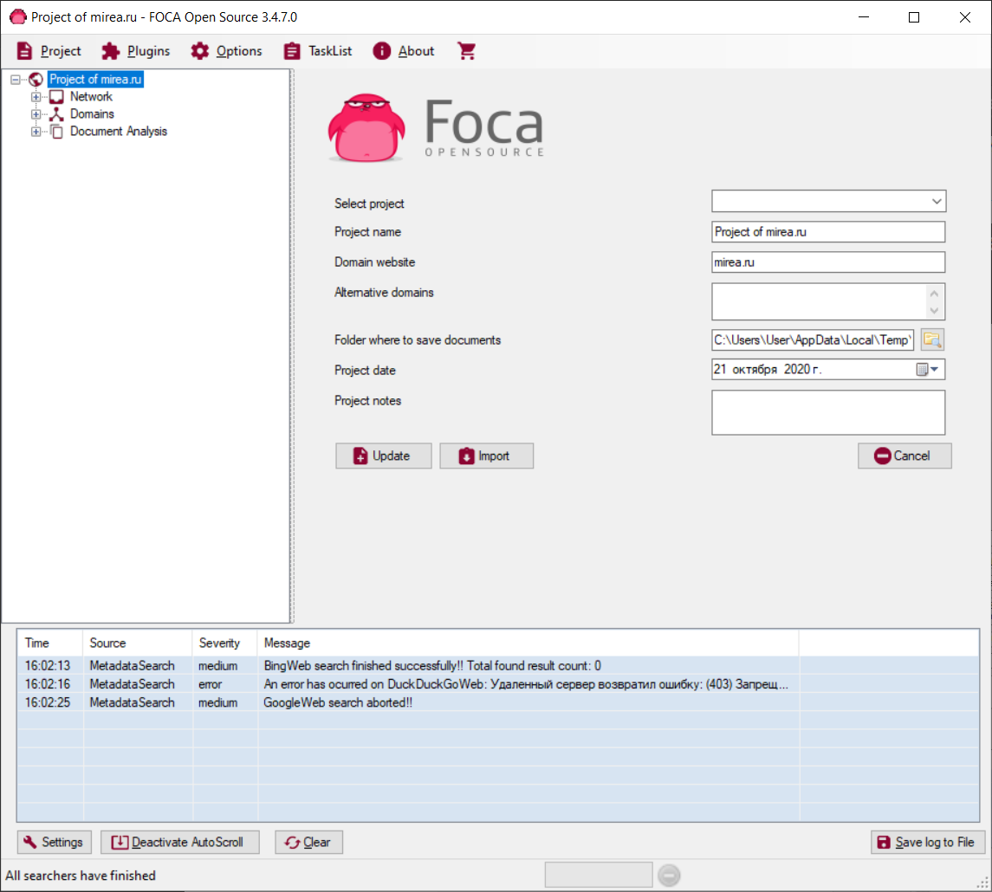

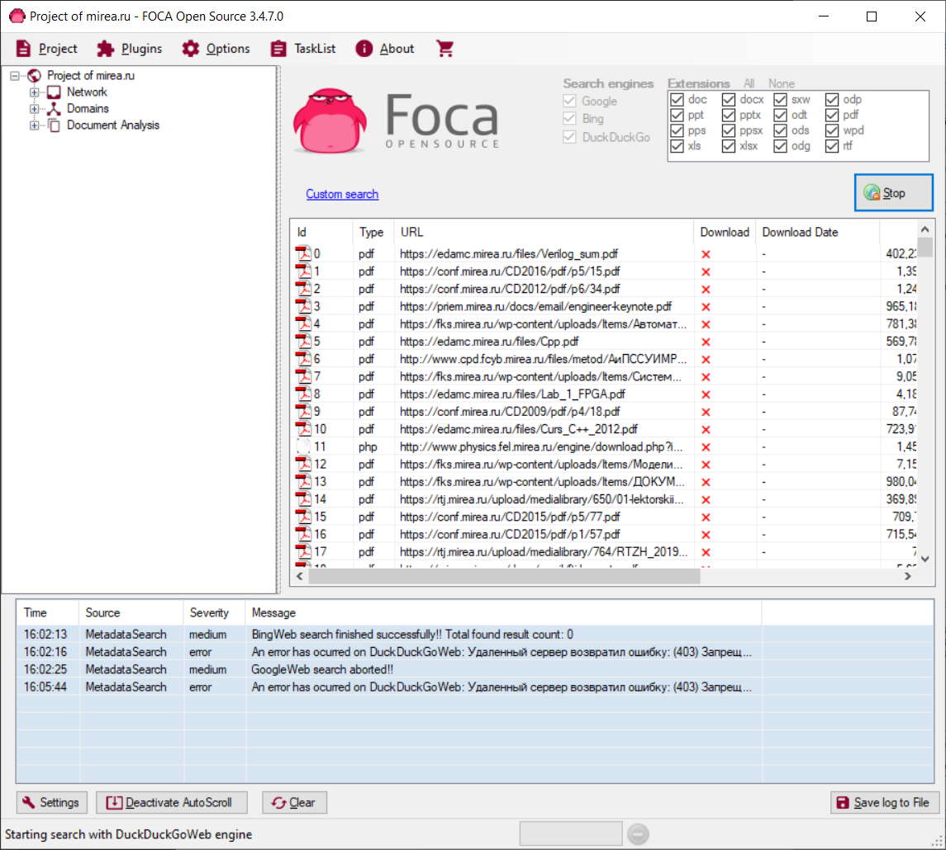

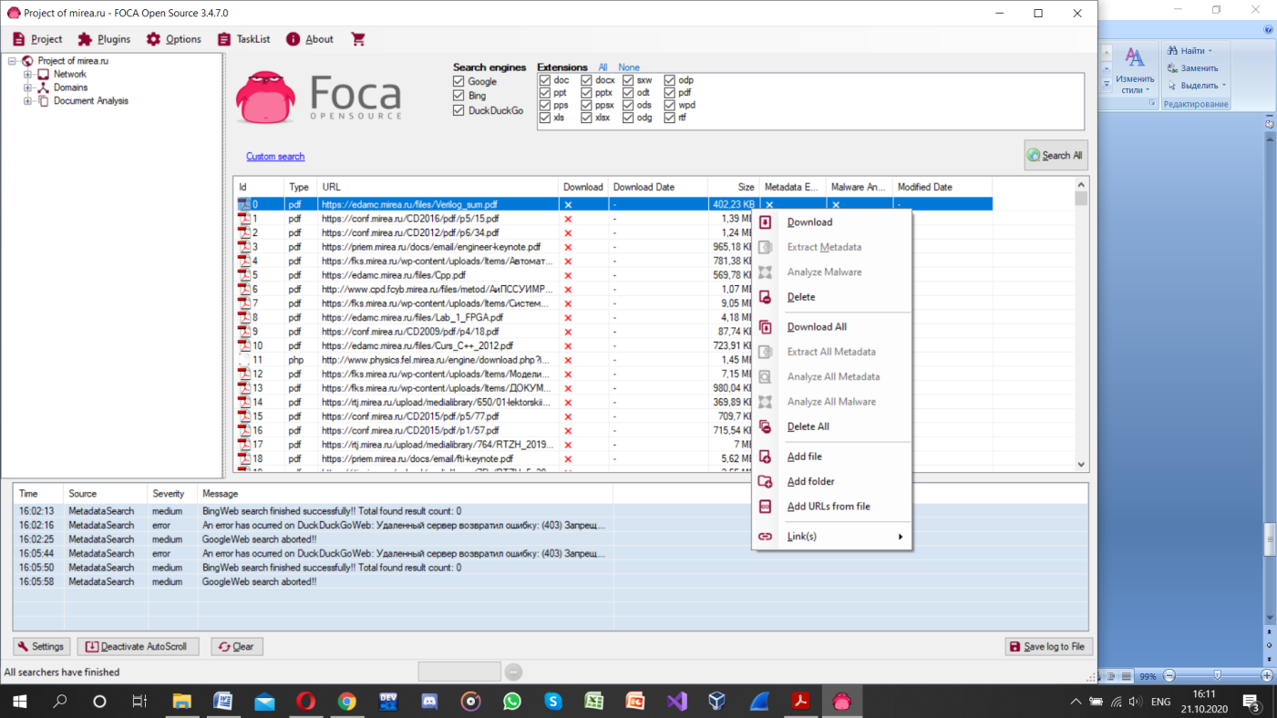

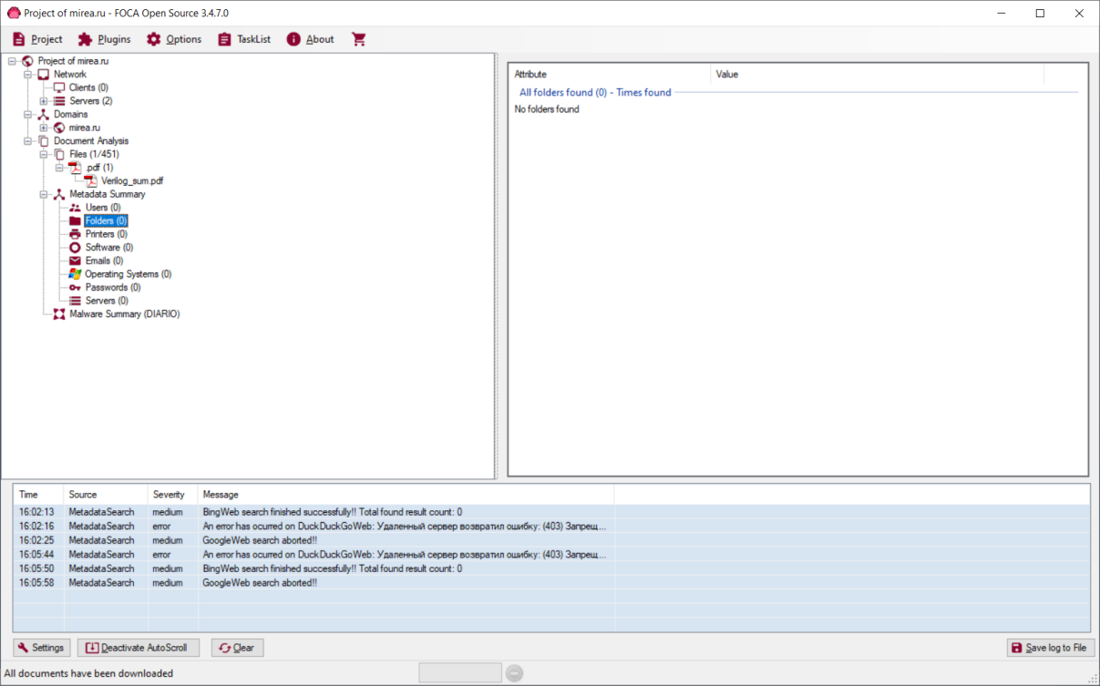

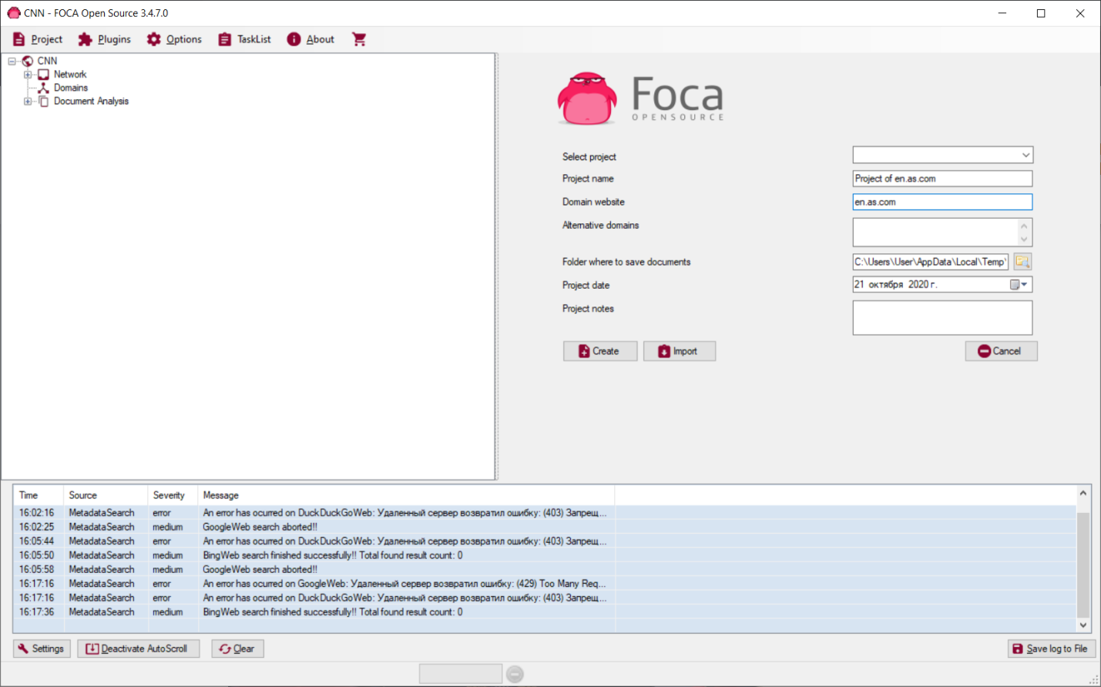

**3 задание (CCleaner)**

Задание. Установите и запустите CCleaner.

Создайте дубликаты файлов. Установите и удалите любое программное обеспечение.

Проведите сканирование системы. Создайте отчёт.

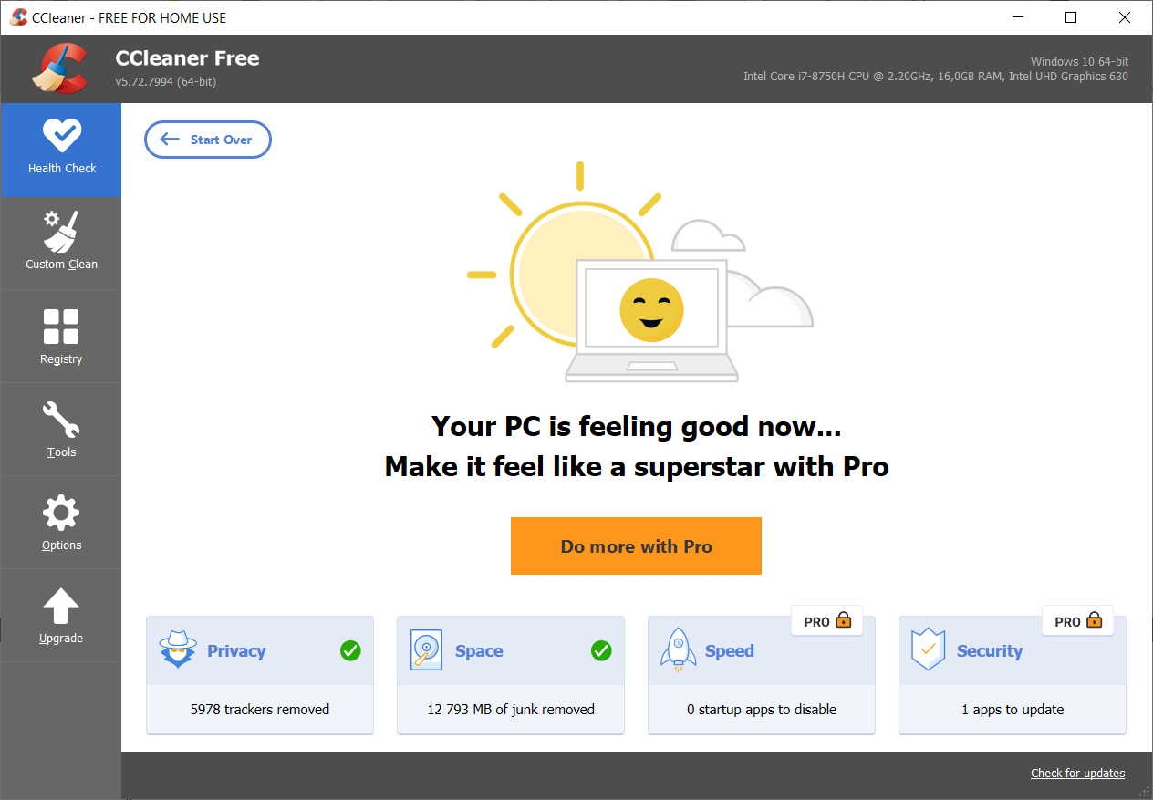

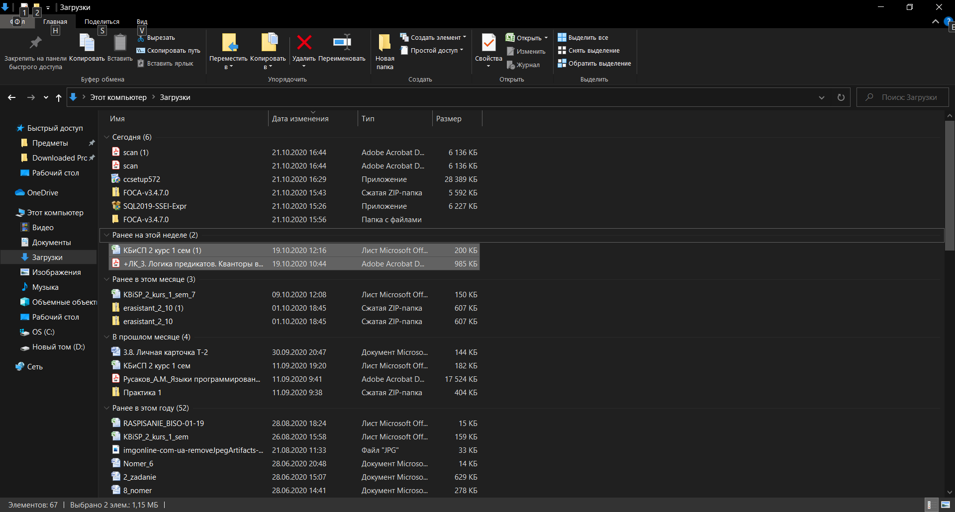

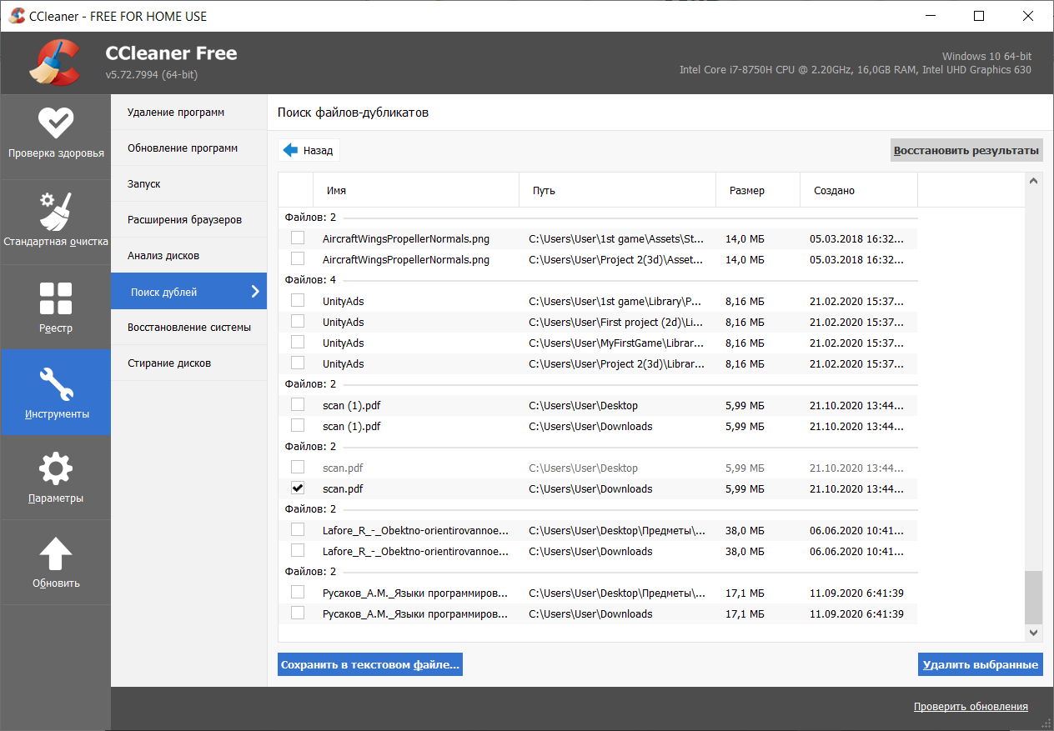



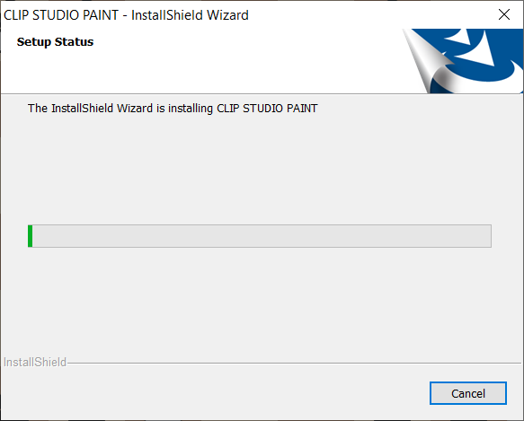

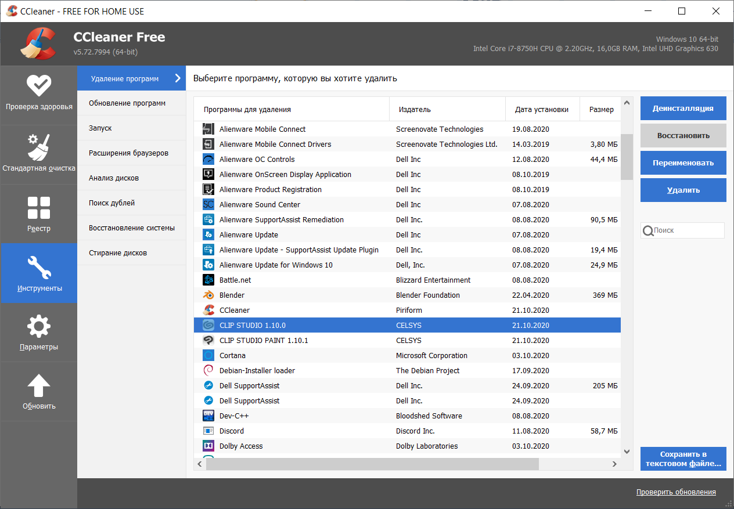

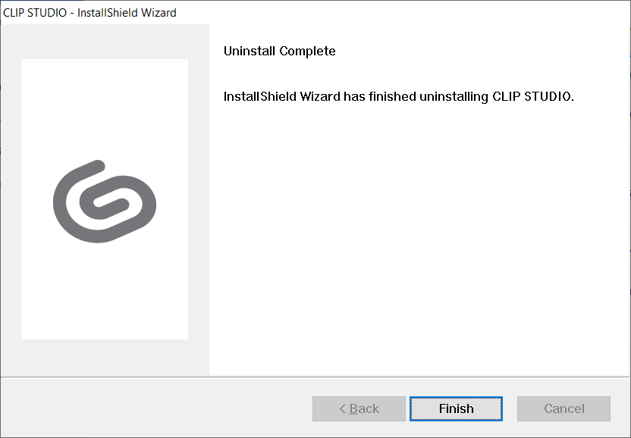

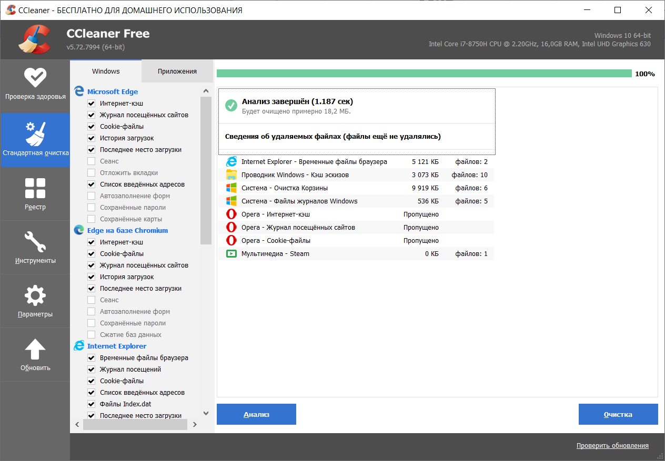

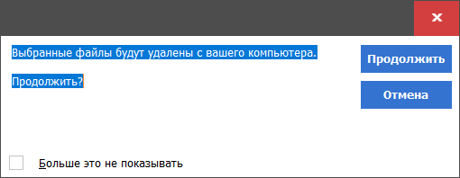

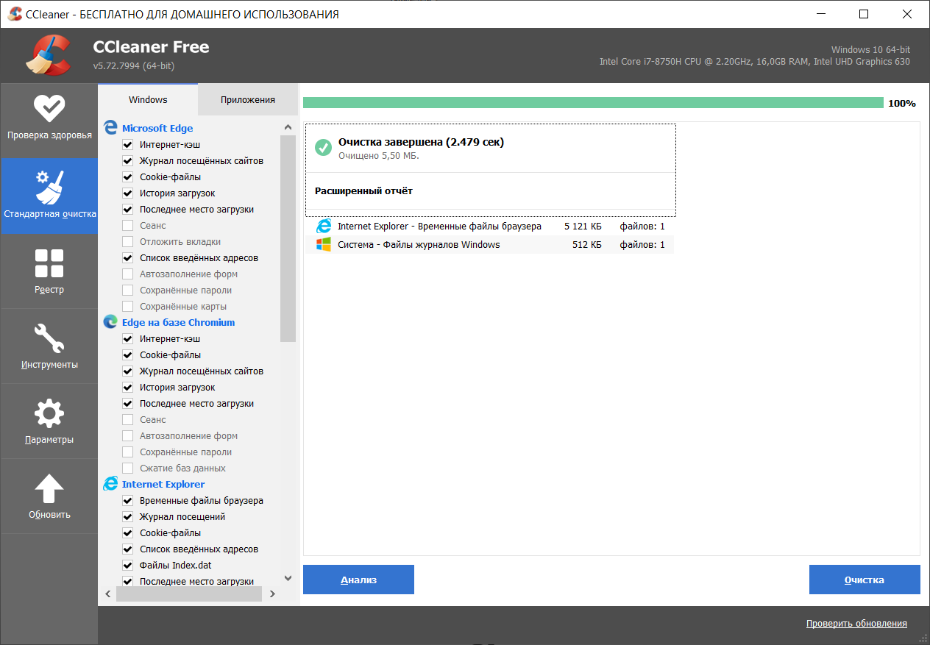

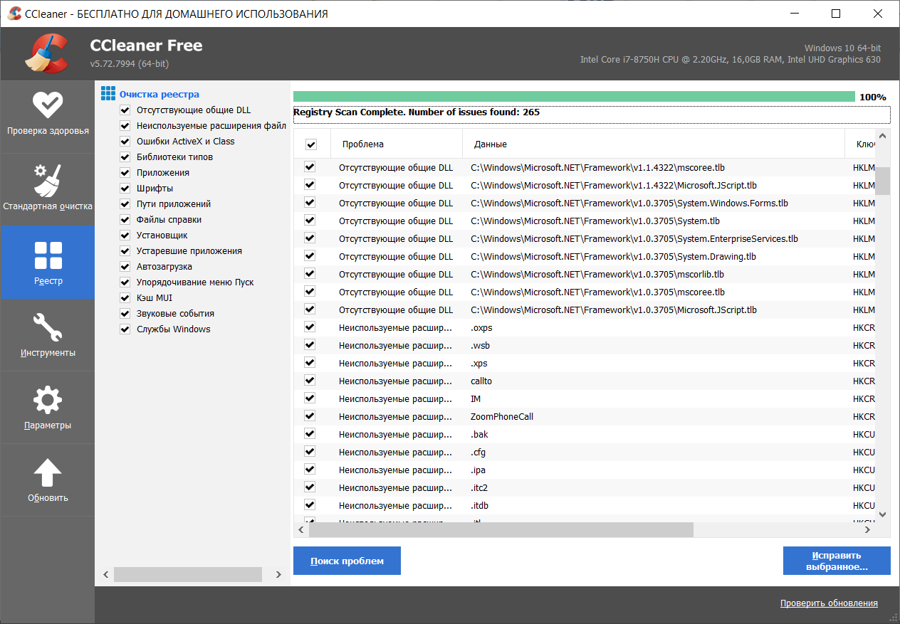

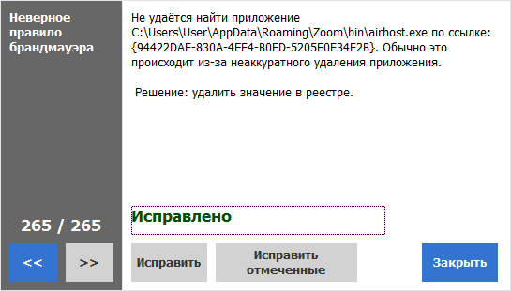

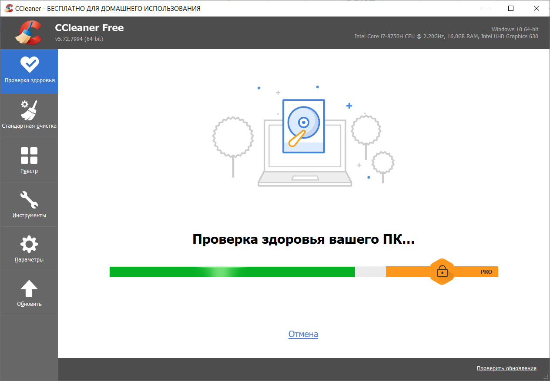

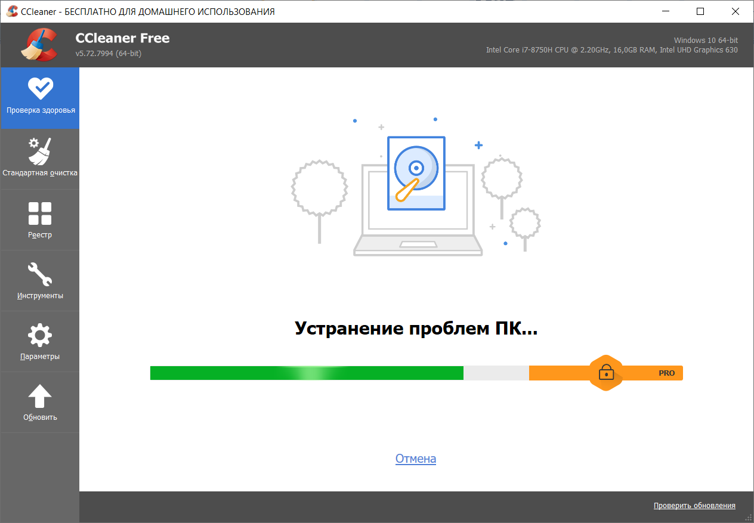

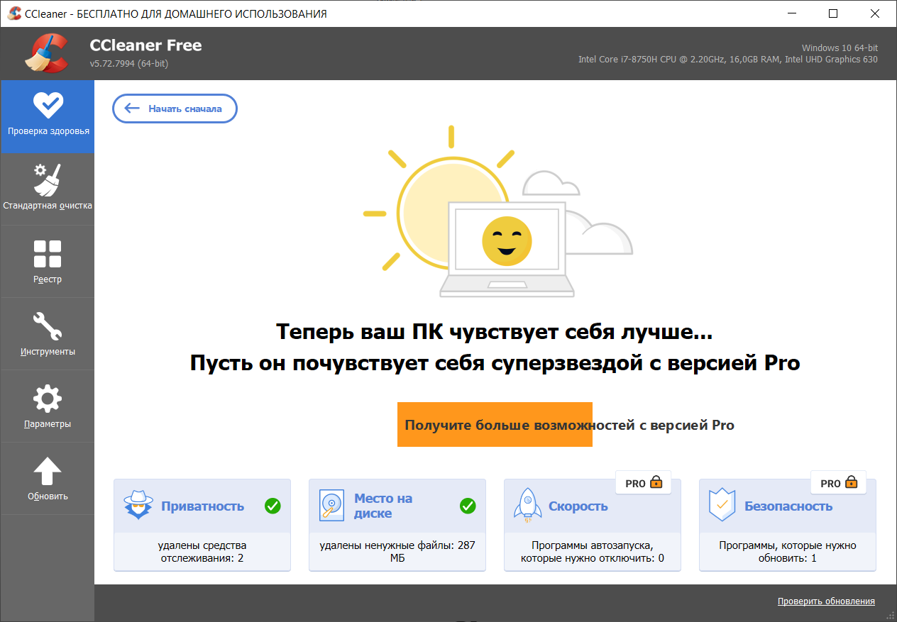

**4 задание (RStudio)**

Создайте файл, затем его удалите. Произведите восстановление файла. Затем удалите и затрите свободное место CCleaner. Попробуйте произвести восстановление файла.

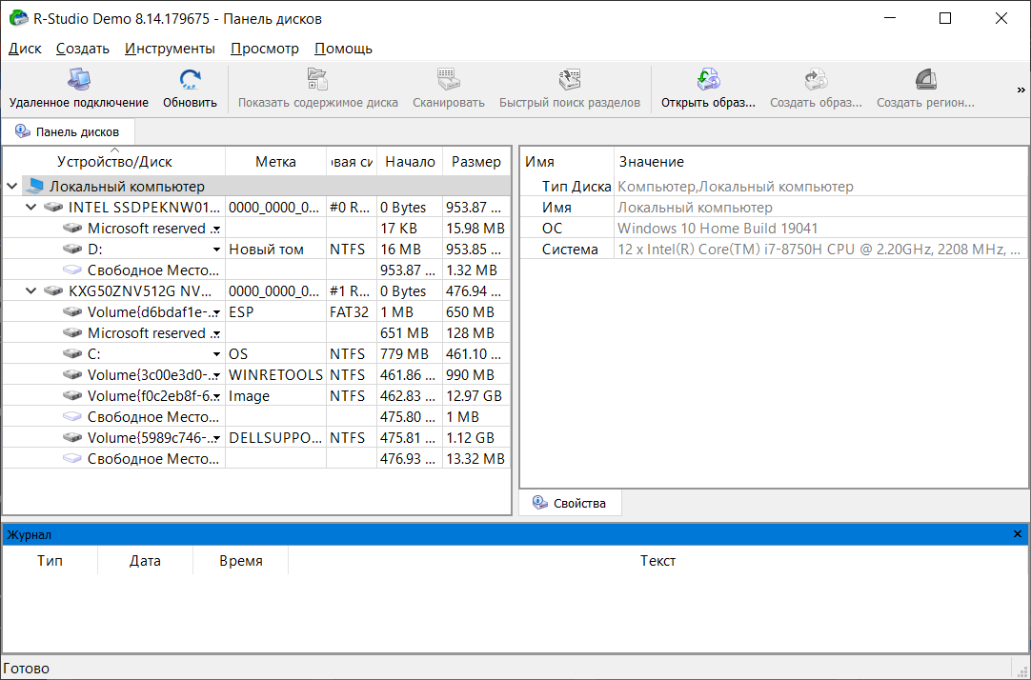

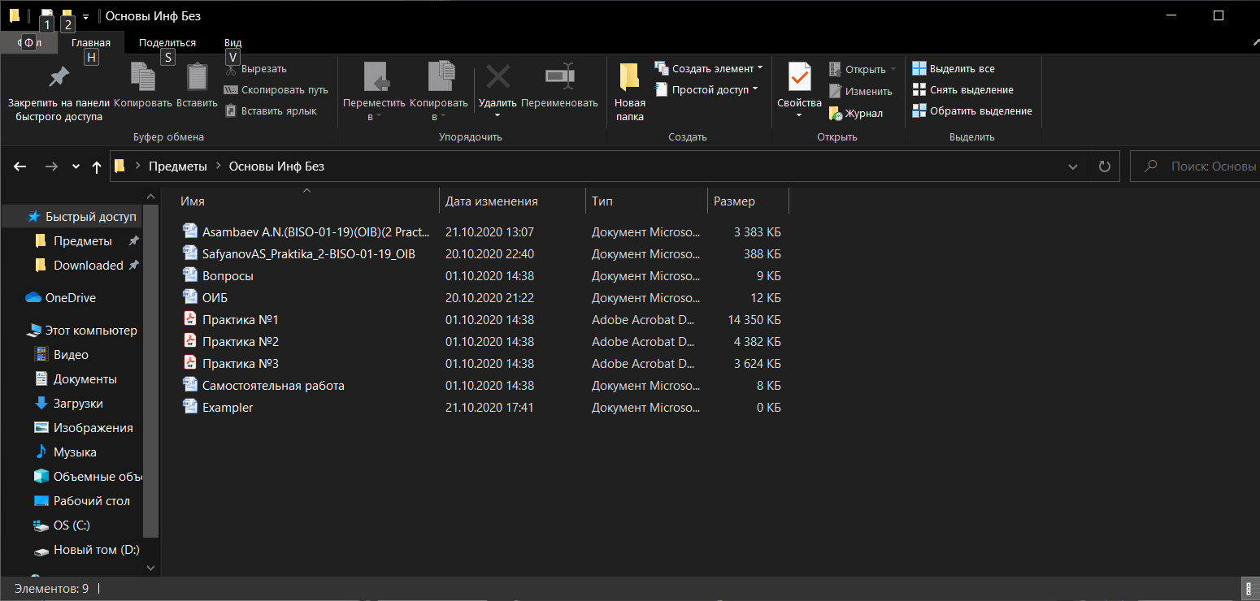

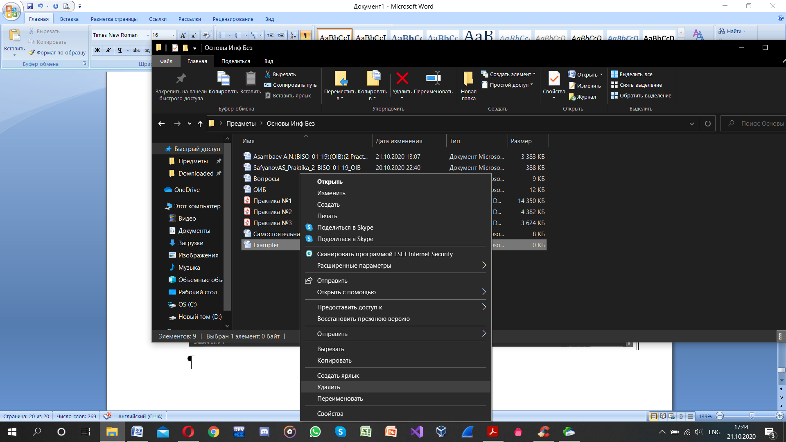

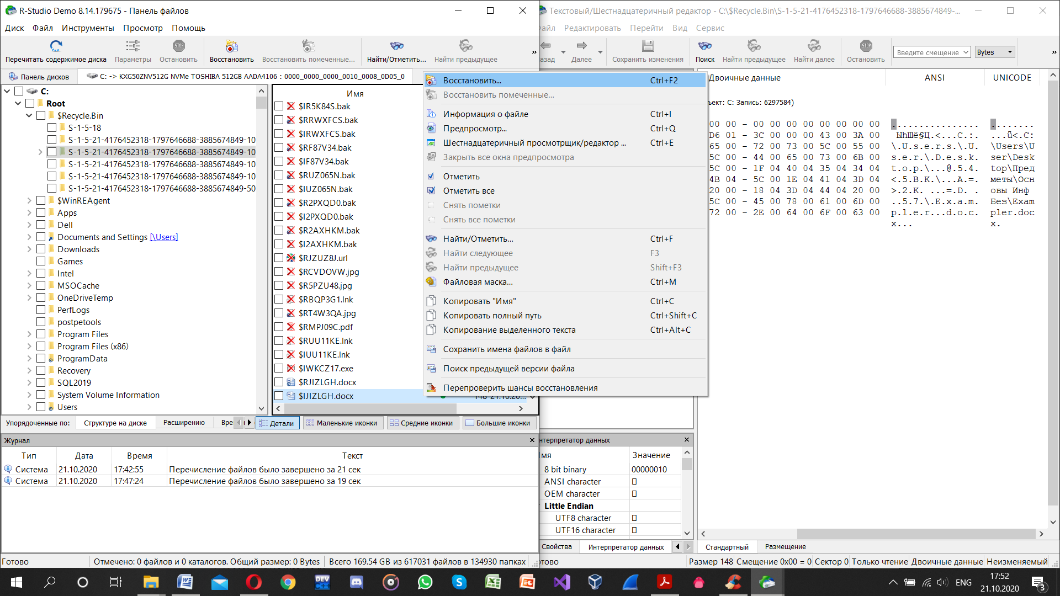

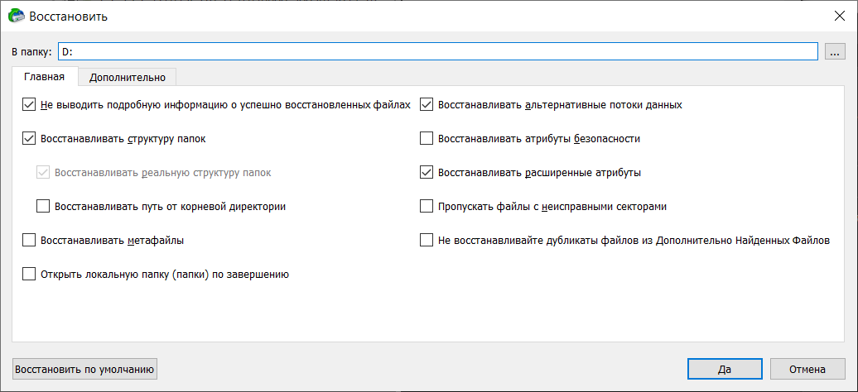

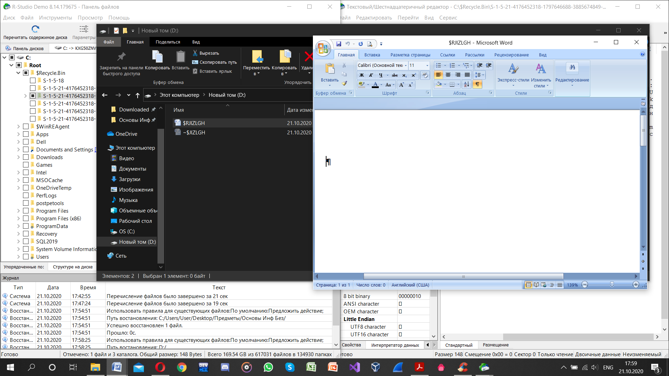

Файл восстановлен, но имя файла искажено.

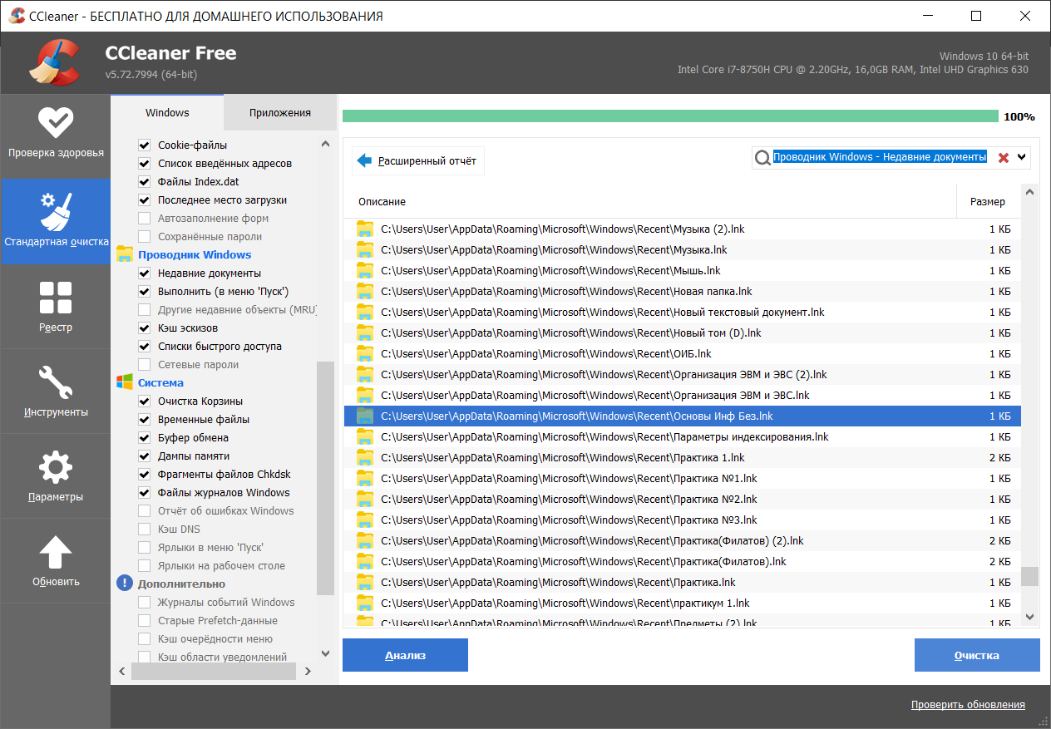



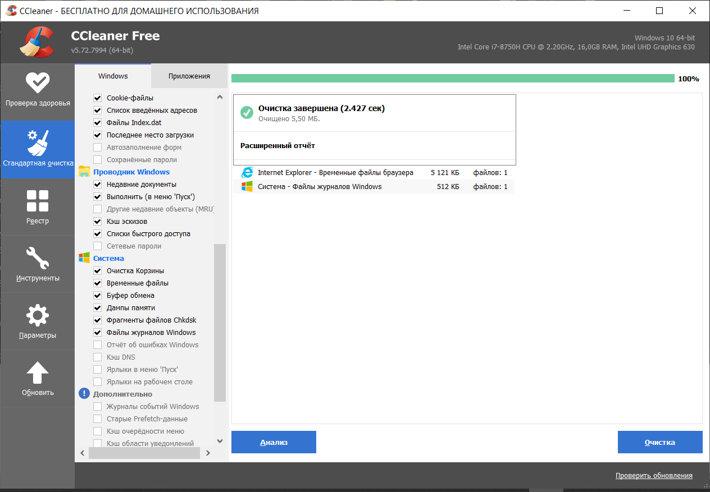

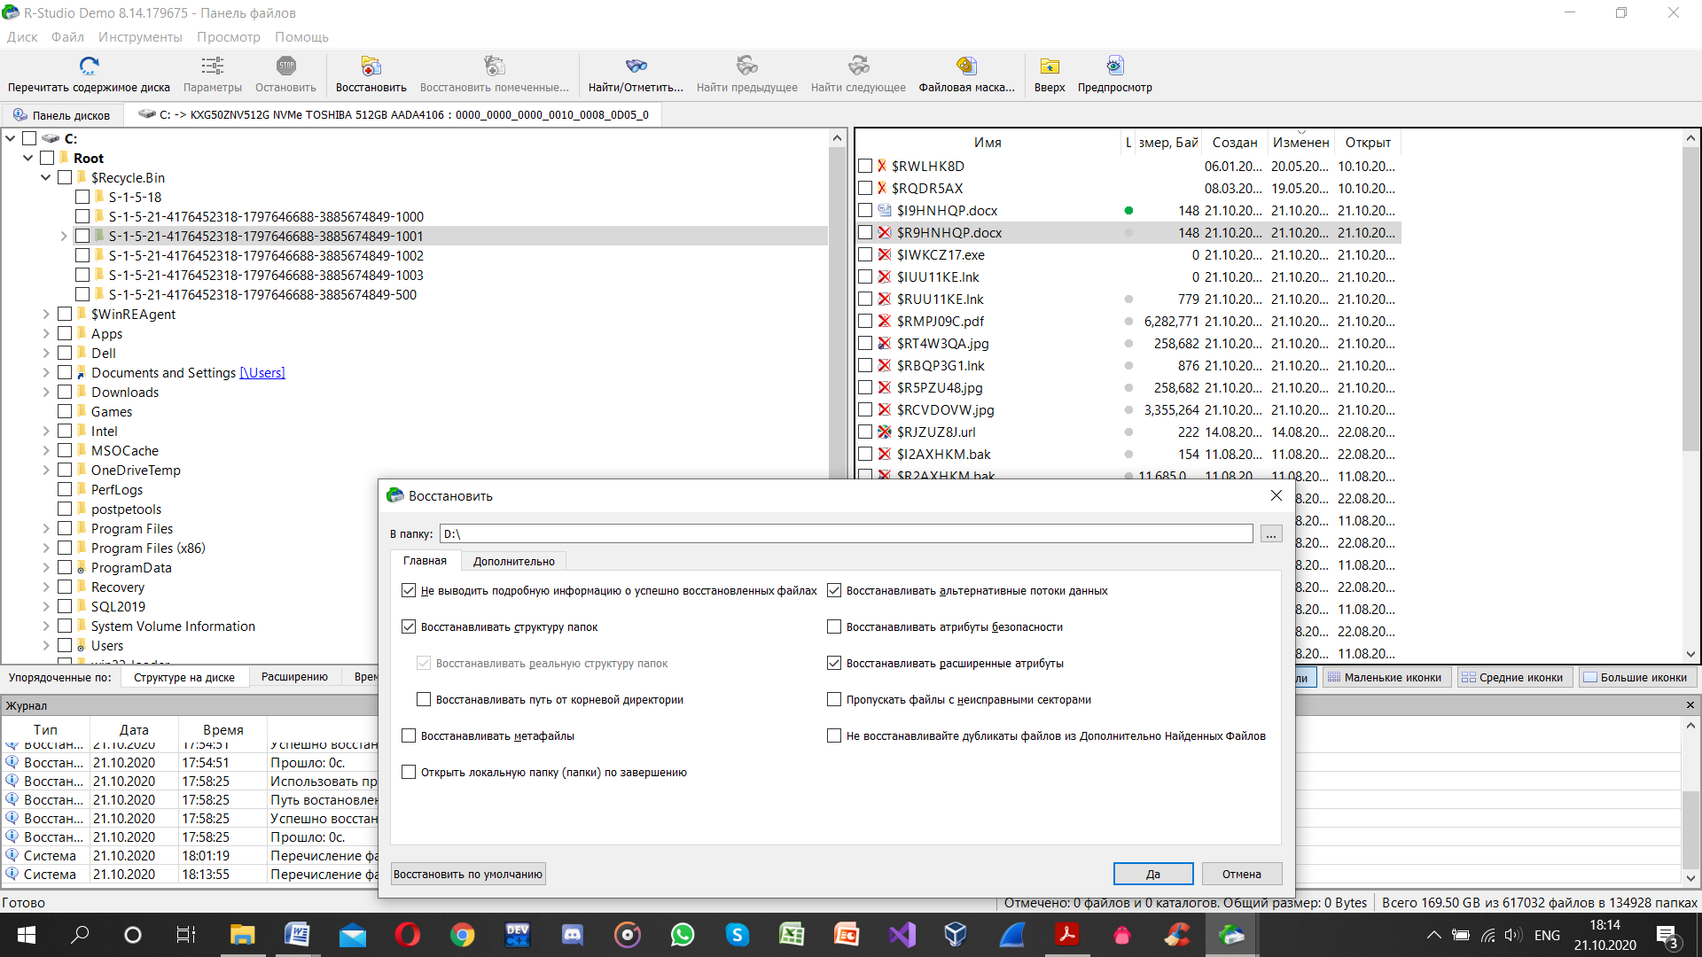

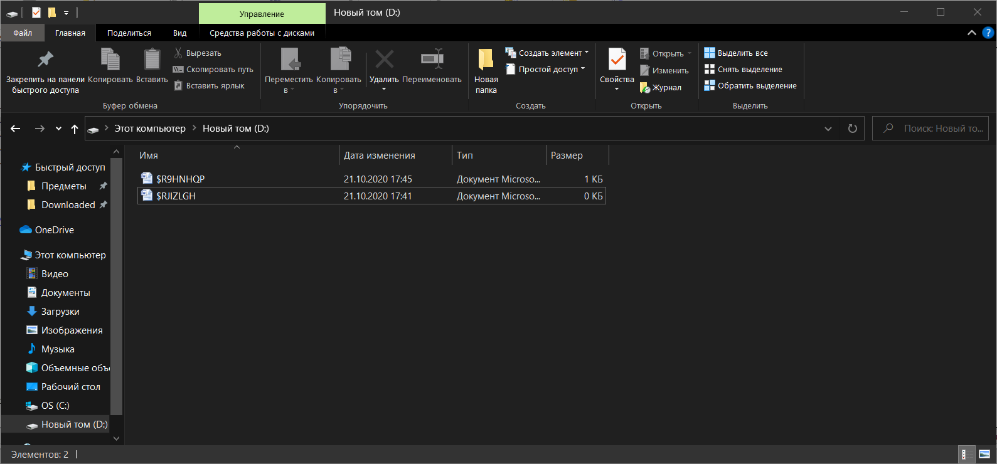

Два восстановленных файла, получившиеся от одного родителя, с повреждёнными именами.